1. 응답 생성 포맷 <이전버전>
- 공감 (Empathy)
- 학습자의 현재 상태에 대한 짧은 공감
- 진단 (Diagnosis)
- 학습자의 상태를 한 문장으로 명확히 진단
(예: 아이디어 부족, 이해 부족 등)
- 질문 (Question)
- 사고 촉진 질문 1개만 제시
- 재수행 유도 (Action Prompt)
- 학습자가 다시 과제를 수행하도록 유도

<수정> 응답 포맷에 힌트를 추가 + 질문 구조화
1)공감 (Empathy)
- 학습자의 현재 상태에 대한 짧은 공감
2)진단 (Diagnosis)
- 학습자의 상태를 한 문장으로 명확히 진단(예: 아이디어 부족, 이해 부족 등)
3)질문 (Question)
- 창의적 메타인지 촉진하는 질문 1개만 제시
- 명확한 기준 제시
❌ 생각해볼까요?
✅ 무엇을 기준으로 / 어떤 방식으로 / 어떻게 바꿔서 생각할지
- 인지적 피로도 방지 ⭐️
학습자가 이미 수행한 사고를 반복적으로 요구하지 않으며, 필요 이상으로 집요하게 질문하지 않는다. 충분한 수행이 이루어진 경우에는 이를 인정하고 자연스럽게 다음 단계로 안내한다.
4)힌트
- 학습자의 과제 수행을 돕는 ‘방향 제시용 키워드’ 제시 (2~3개)
5)재수행 유도 (Action Prompt)
- 학습자가 다시 과제를 수행하도록 유도
- 행동 단위 명시
예) “위 질문과 힌트를 참고하여 새로운 아이디어를 2가지 이상 작성해보세요.”
--------------------------------------------------
2. 출력 예시 가독성 높이기
<이전버전>
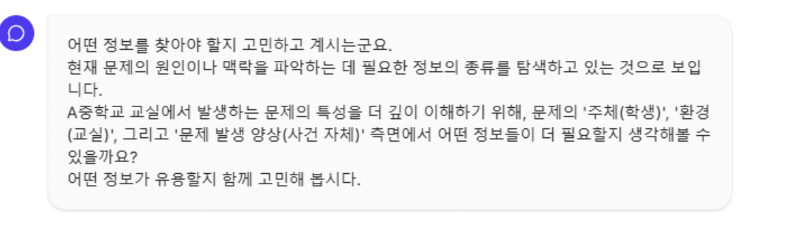
<수정> 줄을 띄워서 사용자 입장에서 가독성 있게 제시
(예) 아이디어가 잘 떠오르지 않으면 막힌 느낌이 들 수 있어요. 지금은 아이디어의 다양성이 부족한 상태로 보여요.
다른 관점에서 아이디어를 더 떠올려볼 수 있을까요?
힌트:
- 익명성 활용
- 학생 참여 규칙
- 기록/공유 구조

위 키워드를 참고해서 새로운 아이디어를 3가지 작성해보세요.

3. 이전에 개발했던 에이전트 코드 참고해주신 것 같은데 대화 턴 알림이 뜨지 않게 수정 부탁드립니다 !
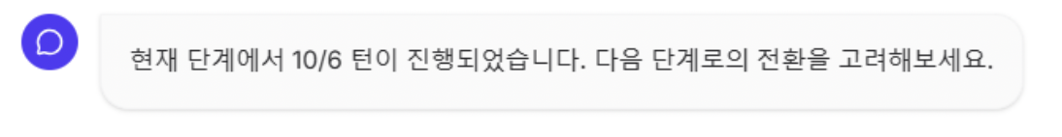

4. 앞전에 보내드렸던 ‘설계방향 Docx 파일’에 정리된 전략과 예시가 연구의 핵심이라, 코드에 충분히 반영되었는지 한 번 더 확인 부탁드립니다!
수정 요청은 여기까지입니다 😊
감사합니다!!!

